Implémentation temps-réel de la détection des vaisseaux rétiniens sur supports mobiles

Proposé par :

ELLOUMI Yaroub, Maître-assistant à l’ISITCOM, [yaroub.elloumi@esiee.fr](mailto:yaroub.elloumi@esiee.fr)

Organisme de recherche :

Laboratoire Technologie et Imagerie Médicale (LabTIM), Faculté de Médecine de Monastir

**Cadre générale :**

Le recours aux appareils d’imagerie médicale est devenu indispensable dans l’exercice clinique. Ces appareils sont dotés de capteurs permettant l’interception des images du patient. L’évolution technologique engendre une amélioration permanente des données acquises. De ce fait, l’image médicale est désormais un élément crucial dans le processus du diagnostic médical et la détection des pathologies. Dans ce contexte, les sciences informatiques sont mises en pratique dans différents objectifs tels que la reconstruction 3D/4D, l’automatisation de la détection, la génération de décisions, …

**Contexte :**

Les techniques d’imagerie médicale sont fréquemment mises en pratique dans le domaine d’ophtalmologie. L’acquisition est assurée par des machines dédiées (figure 1) ou bien à travers un Smartphone équipé par des gadgets de capture (« D-Eye » comme exemple) (figure 2). Par la suite, les images rétiniennes sont explorées comme outils de diagnostic. Les vaisseaux rétiniens représentent un élément crucial pour la détection de différents pathologies tel que le glaucome, l’hypertension, la rétinopathie diabétique. De ce fait, plusieurs travaux de recherche ont proposé des démarches de détection des vaisseaux rétiniens à partir de l’image captée [Gonzalez 2014, Marin 2011, Roychowdhury 2015, Orlando 2017]. Elles consistent à fouiller les caractéristiques anatomiques du fond d’œil dans l’objectif d’extraire le flot sanguins (figure 3). Des telles approches sont mises en pratique dans des systèmes d'aide à la décision déployés dans le domaine médicale.

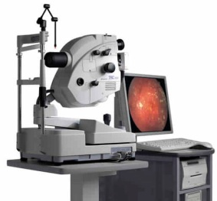 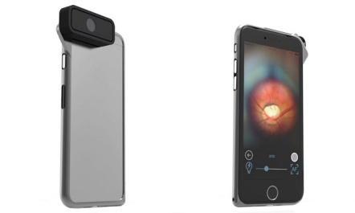

Figure 1 Figure 2

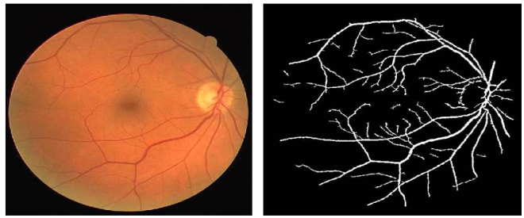

Figure 3

**Problématique & travail demandé :**

L’évolution technologique a engendré la mise en pratique de supports mobiles dans le domaine d’ophtalmologie. Cette utilisation est provoquée par le manque de mobilité des patients et le faible coût des systèmes mobiles. Les dispositifs existants permettent la capture de l’image rétinienne. Ce pendant, on ne distingue aucun travail de recherche qui décrit un approche de détection des vaisseaux sanguins sur des supports mobiles.

En outre, l’évolution de l’imagerie a engendré une augmentation de la taille des images et de l’intervalle de représentation des couleurs, ce qui implique une augmentation proportionnelle dans la taille des données à traiter. De plus, les démarches proposées visent à améliorer la qualité de la détection en faisant recours à des traitements complexes. Ces deux critères engendrent une croissance importante du temps d’exécution. Cependant, la mise en pratique de la détection des vaisseaux rétiniens dans l’exercice clinique exige la prise en compte de contraintes temporelles. De ce fait, une étape d’accélération du traitement s’avère indispensable dans l’objectif de respecter les contraintes de temps d’exécution.

Sur ce, l’objectif de ce projet est de proposer et implémenter la détection vaisseaux rétiniens sur des appareils mobiles. Cette implémentation doit prendre en compte les contraintes temps réel de l’exécution. Le travail demandé consiste à :

* Effectuer un état de l’art sur les techniques de détection et faire une synthèse des techniques en se basant sur leurs : performance, temps d’exécution, ressources matérielles nécessaires
* Identifier la technique la plus performante
* Implémenter la technique choisie sur support mobile (Android/OpenCV)
* Proposer une implémentation parallèle de la technique de détection
* Implémenter la stratégie de parallélisme sur le support mobile(OpenCL)

**Références :**

[Gonzalez 2014] Ana Salazar-Gonzalez, Djibril Kaba, Yongmin Li, and Xiaohui Liu, “Segmentation of the Blood Vessels and Optic Disk in Retinal Images“, **IEEE JOURNAL OF BIOMEDICAL AND HEALTH INFORMATICS**, VOL. 18, NO. 6, NOVEMBER 2014.

[Marin 2011] Diego Marin, Arturo Aquino, Manuel Emilio Gegundez-Arias, and José Manuel Bravo, « A New Supervised Method for Blood Vessel Segmentation in Retinal Images by Using Gray-Level  
and Moment Invariants-Based Features”, **IEEE TRANSACTIONS ON MEDICAL IMAGING**, VOL. 30, NO. 1, JANUARY 2011.

[Roychowdhury 2015] Sohini Roychowdhury, Dara D. Koozekanani and Keshab K. Parhi, “Blood Vessel Segmentation of Fundus Images by Major Vessel Extraction and Sub-Image Classification”, IEEE **Journal of Biomedical and Health Informatics**, Volume: 19, Issue: 3, May 2015 , Page(s): 1118 – 1128.

[Orlando 2017] Jose Ignacio Orlando, Elena Prokofyeva, and Matthew B. Blaschko, “A Discriminatively Trained Fully Connected Conditional Random Field Model for Blood Vessel Segmentation in Fundus Images”, **IEEE TRANSACTIONS ON BIOMEDICAL ENGINEERING**,  Volume: 64, Issue: 1, Jan. 2017, Page(s): 16 – 27.